MEDIENINFORMATION
IQRB-2 Rubidium-Oszillator-Handbuch jetzt mit Zusammenfassung der wichtigsten Testdaten
Update zu IQDs Hochleistungs-Rubidium-Oszillator IQRB-2
Waldenburg, 1. September 2021 – IQD, ein Unternehmen der Würth Elektronik eiSos Gruppe, hat mit dem Handbuch zum IQRB-2 Rubidium-Oszillator sein erweitertes Rubidium-Portfolio komplettiert. In dem umfassenden Handbuch sind auch die durchgeführten Tests zusammengefasst: von der Temperaturstabilität über die Kurzzeitstabilität bis hin zum Supply Pushing und mehr.
Der IQRB-2 schließt die Lücke zwischen dem IQRB-1 und dem IQRB-3. Dabei besticht der IQRB-1 durch ein hervorragendes Preis-Leistungs-Verhältnis, während der IQRB-3 eine außergewöhnliche Phasenrauschleistung gepaart mit einer 1-PPS-Synchronisation gewährleistet. Der IQRB-2 bietet ein hervorragendes Phasenrauschen, das nahe an die Leistung des IQRB-3 heranreicht: ein trägernahes Phasenrauschen von -108 dBc/Hz bei 1 Hz und einen Noise Floor von -158 dBc/Hz bei 10 kHz und darunter. Dadurch, dass er keine 1-PPS-Synchronisation bietet, ist er zu einem günstigeren Preis als der IQRB-3 erhältlich. Mit einer Kurzzeitstabilität von 0,0075 ppb @ Tau = 100 s und einer Alterung von maximal 0,05 ppb pro Monat stellt der IQRB-2 immer noch eine perfekte Ergänzung für verschiedene Zeit- und Frequenzsynchronisationsanwendungen dar.
Eine praktische Übersicht über alle Rubidium-Produkte von IQD bietet ein neuer Rubidium-Flyer, der im Bereich „Ressourcen“ der IQD-Website bereitsteht.
Weitere Informationen zum IQRB-2 oder IQDs Rubidium-Portfolio im Allgemeinen sind unter www.iqdfrequencyproducts.de zu finden. Das IQRB-2-Handbuch kann über die IQD-Vertriebsbüros angefordert werden.

Verfügbares Bildmaterial
Folgendes Bildmaterial steht druckfähig im Internet zum Download bereit: https://kk.htcm.de/press-releases/wuerth/
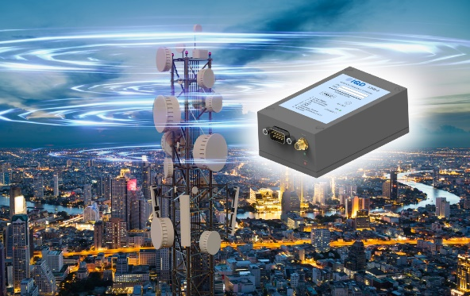Bildquelle: IQD
Mit dem umfassenden Handbuch zu IQRB-2 ist das Rubidium-Oszillator-Portfolio von IQD komplett.

Über IQD
Gestützt auf eine über 40-jährige Erfahrung in der Fertigung von Frequenzprodukten, ist IQD ein anerkannter Marktführer im Bereich Frequenzsteuerung und ein Teil der Würth Elektronik eiSos Gruppe, einem der führenden europäischen Hersteller von passiven Bauelementen. Mit aktiven Kunden in mehr als 80 Ländern bietet IQD eines der umfassendsten Sortimente an verfügbaren Frequenzprodukten, von preisgünstigen kommerziellen Produkten bis hin zu Ausführungen zum Einsatz in hochzuverlässigen industriellen Automotive-Anwendungen, darunter: Quarzkristalle, Taktoszillatoren, AEC-Q200 Quarze & Oszillatoren, VCXOs, TCXOs, OCVCSOs & OCXOs, mit GPS synchronisierte OCXOs sowie Rubidium-Oszillatoren.
Weitere Informationen unter www.iqdfrequencyproducts.de

Über die Würth Elektronik eiSos Gruppe
Die Würth Elektronik eiSos Gruppe ist Hersteller elektronischer und elektromechanischer Bauelemente für die Elektronikindustrie und Technologie-Enabler für zukunftsweisende Elektroniklösungen. Würth Elektronik eiSos ist einer der größten europäischen Hersteller von passiven Bauteilen und in 50 Ländern aktiv. Fertigungsstandorte in Europa, Asien und Nordamerika versorgen die weltweit wachsende Kundenzahl.
Das Produktprogramm umfasst EMV-Komponenten, Induktivitäten, Übertrager, HF-Bauteile, Varistoren, Kondensatoren, Widerstände, Quarze, Oszillatoren, Power Module, Wireless Power Transfer, LEDs, Sensoren, Steckverbinder, Stromversorgungselemente, Schalter, Taster, Verbindungstechnik, Sicherungshalter sowie Lösungen zur drahtlosen Datenübertragung.
Die Verfügbarkeit ab Lager aller Katalogbauteile ohne Mindestbestellmenge, kostenlose Muster und umfangreicher Support durch technische Vertriebsmitarbeitende und Auswahltools prägen die einzigartige Service-Orientierung des Unternehmens.
Würth Elektronik ist Teil der Würth-Gruppe, dem Weltmarktführer für Montage- und Befestigungstechnik. Das Unternehmen beschäftigt 7 300 Mitarbeitende und hat im Jahr 2020 einen Umsatz von 823 Millionen Euro erwirtschaftet.
Würth Elektronik: more than you expect!
Weitere Informationen unter www.we-online.com

Weitere Informationen:  IQD Frequency Products Ltd  Rebecca Long  Station Road  Crewkerne  Somerset  TA18 8AR  Vereinigtes Königreich  Telefon: +44 1460 270270  E-Mail: rebecca.long@iqdfrequencyproducts.com  www.we-online.com  www.iqdfrequencyproducts.com | Pressekontakt:  HighTech communications GmbH  Brigitte Basilio  Brunhamstraße 21  81249 München  Deutschland  Telefon: +49 89 500778-20  Telefax: +49 89 500778-77  E-Mail: b.basilio@htcm.de  www.htcm.de

